**PARTNERANFRAGE**

**Bewerber: Hazissa – Prävention sexualisierter Gewalt**

**Karmeliterplatz 2, 8010 Graz, ÖSTERREICH**

[office@hazissa.at](mailto:office@hazissa.at)

**Tel.: 0043 316 90370 160**

**Förderschiene:** Youth in Action, Key Action 2, Cooperation for Innovation and the Exchange of Good Practices

**Deadline: 1st of October 2014, Bitte antworten Sie uns bis 10. September 2014!**

**Dauer: 01.02.2015 – 31.01.2017**

**Projekt:**  “Europäische Flirt-Profis”

**Anzahl der Partner:** 3

**Länder:**  Programmländer

**Thema:**  Prävention sexualisierter Übergriffe unter Jugendlichen, Sexuelle Gesundheit, Gewaltfreie und gleichberechtigte Kommunikation, Kontakte, Freundschaft, Beziehung und Sexualität; “Flirt-Strategien” Jugendlicher, Reflektion von Rollenbildern, Förderung von Gender-Gerechtigkeit, Entwicklung präventiver Projekte in den Projektländern

**Zielgruppen:**  Jugendliche ab Strafmündigkeit bis zur Volljährigkeit (Ö: 14-18) und deren Peer-Groups.

Multiplikator_innen der Partnerorganisationen

**Hauptziele:**  Prävention sexualisierter Übergriffe unter Jugendlichen, Bewusstseinsbildung

**Europäische Flirt-Profis**

**KURZBESCHREIBUNG**

***Sensibilisierung, Wissensvermittlung & Entwicklung von sexualpädagogischen präventiven Projekten für Jugendliche:***

Partnerorganisationen unterstützen Jugendliche dabei, mit den eigenen sexuellen Bedürfnissen und den Bedürfnissen von Partner_innen in verantwortlicher, selbstbestimmter und sozial akzeptierter Weise umzugehen. Jugendliche werden sensibilisiert, Grenzen wahrzunehmen, Unterschiedlichkeiten zu respektieren und lernen relevante Gesetze und Unterstützungsmöglichkeiten kennen. Sexualität ist ein Menschenrecht: Jugendliche sollen lernen, verantwortungsbewusst und selbstbestimmt mit ihrer Sexualität umzugehen!

Flirtprofis in Europa kennen sich aus, wenn es um Flirten, Liebe und Sex geht!

Flirtprofis in Europa zeigen Respekt und wahren die Grenzen!

Flirtprofis in Europa fordern Respekt für ihre Grenzen ein und wissen, wo sie Unterstützung kriegen wenn jemand ihre Grenzen missachtet!

Flirtprofis in Europa sind auch im fremden Land respektvoll, kennen die Gesetze und achten individuelle Unterschiede!

**ICH BIN EIN EUROPÄISCHER FLIRT-PROFI!**

* Ich bin ein Europäischer Flirt Profi!
* Ich weiß was in anderen Ländern bei Jugendlichen die üblichen Kontaktmöglichkeiten sind
* Ich weiß über Gesetze meines Landes betreffend Sexualität und sexualisierter Gewalt Bescheid! Ich bin auch über die Regelungen in anderen Ländern informiert!
* Ich hab es nicht nötig Grenzen zu überschreiten!
* Ich muss nicht alles tolerieren was andere von mir wollen!
* Ich weiß wo ich Hilfe und Unterstützung bekomme wenn jemand meine Grenzen verletzt!

**GRUNDLAGEN**

Aufbauend auf die Studien von Krahé (2011) und Fegert (2011) soll mit diesem Projekt das Thema sexuelle Übergriffe und Grenzüberschreitungen unter Jugendlichen und auch Gleichaltrigen im Rahmen des einander Kennenlernens genauer unter die Lupe genommen werden.

Strategien mit Jugendlichen sollen entwickelt werden, wie eine konsensuelle sexuelle Interaktion von Beginn an aufgebaut werden kann.

So ist laut Fegert (2011) eine zunehmende sexuelle Verrohung und Verwahrlosung in den Blickpunkt der Öffentlichkeit geraten, aber nur wenig untersucht. Ein sexuell aggressives Verhalten wurde als Teil der Jugendgewalt gesehen und nicht als sexualisierte Gewalt unter Jugendlichen erforscht.

Jugendliche können jedoch durch korrektes Wissen, Sensibilisierung für das Thema ihr sexuelles Verhalten verändern und neue positive Elemente implementieren.

Das sexuelle Verhalten einer Person ist stark kulturell geprägt und zeigt die in der jeweiligen Kultur akzeptierten Geschlechterstereotypien und Verhaltenserwartungen. Aus diesem Grund zielt unser Projekt darauf ab möglichst gute Ergebnisse und Erkenntnisse aus den Partnerländerorganisationen zu lukrieren, um Unterschiede sichtbar zu machen und besser zu verstehen.

**Sexualität als Menschenrecht beinhaltet:**

Das Recht auf sexuelle Freiheit und sexuelle Autonomie.

Das Recht auf sexuelle Integrität und körperliche Unversehrtheit.

Das Recht auf sexuelle Privatsphäre.

Das Recht auf sexuelle Gleichwertigkeit.

Das Recht auf Ausdruck sexueller Empfindungen und sexueller Lust.

Das Recht auf freie Partnerwahl und freie Fortpflanzungsentscheidungen.

Das Recht auf wissenschaftlich fundierte Sexualaufklärung.

Das Recht auf umfassende Sexualerziehung.

Das Recht auf sexuelle Gesundheitsfürsorge.[1]

**ZIELE**

**Ziel 1:** Erhebung von Flirtstrategien und Kennenlernszenarien Jugendlicher, Sensibilisierung für Gefühle und sexuelle Bedürfnisse. Aufklärung und Sexualerziehung.

Befragung zu sexueller Gesundheit, körperlicher Selbstbestimmung und Betroffenheit oder Täterschaft von sexueller Gewalt.

**Ziel 2:** Sammlung und Aufbereitung von relevanten Gesetzestexten sowie Hilfs- und Beratungseinrichtungen bezüglich sexueller Übergriffe und sexueller Gewalt.

Sensibilisierung für Respekt, Grenzen und Gesetze. Strategien und Handlungsmöglichkeiten bei sexuellen Übergriffen.

**Ziel 3: Entwicklung von Projekten in den einzelnen Teilnehmer_innnenorganisationen zu den beiden obengenannten Zielen.**

ZB zu Ziel 1: Filme oder Cartoons, wie sich Jugendliche im jeweiligen Land kennenlernen, Flirttricks von den regionalen Flirtprofis, was bedeutet Respekt und Selbstbestimmung im jeweiligen Land?

ZB zu Ziel 2: Eine Broschüre erstellen mit den wichtigsten Gesetzestexten zu sexualisierter Gewalt in den jeweils wichtigsten Landessprachen und einer Auflistung der Hilfs- und Unterstützungseinrichtungen in der Region. Plakate mit wichtigen Gesetzestexten.

**Ziel 4: Homepage**

Aufbereitung und Präsentation der Ergebnisse:

- "Flirtstrategien und Kennenlernszenarien" in den unterschiedlichen Ländern

- Gesetzestexte der unterschiedlichen Länder

- Projekte zur Sensibilisierung Jugendlicher in den jeweiligen Ländern.

- Materialien wie Filme, Cartoons, Folder etc.

**Ziel 5: Tagung und Ergebnispräsentation**

Öffentliche Tagung: Internationaler Austausch und Ergebnispräsentation der teilnehmenden Organisationen.

**WIR FREUEN UNS AUF IHRE ANTWORT UND DIE ZUSAMMENARBEIT!**

**DAS HAZISSA-TEAM**

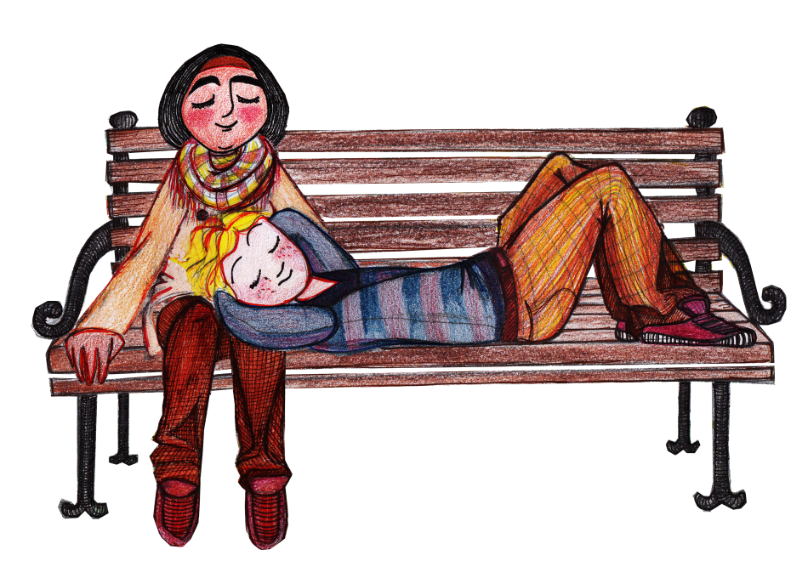

1. Erklärung der Sexuellen Menschenrechte verabschiedet von der Generalversammlung der World Association for Sexual Health (WAS) am 26. 08.1999 in Hongkong